תיקון הטיה ספקטראלית ב $PINN$ ע"י דגימה אדפטיבית מאוזנת

שני סוגים של הטיה ספקטראלית
הטיה ספקטראלית היא אחת מהבעיות המרכזיות המעכבות את התקדמות שיטת PINN לפתרון משוואות דיפרנציאליות מורכבות ולכן מהווה נושא מחקר מרכזי בתחום. בעבודה זו נתמקד בפיתוח אלגוריתם לצמצום את ההטיה ע"י דגימה אדפטיבית כלומר תוך כדי תהליך האימון. לפני שנציג את הפתרון, נחדד שתי נקודות חשובות.
כפי שראינו בחלק הקודם XXX הדינמיקה של וקטור השארית $u=\left(u_{b},u_{r}\right)$ (ללא משקול מיוחד בין שתי פונקציות ההפסד) נקבעת לפי המשוואה:
$$\frac{d}{dt}\left(\begin{matrix}u_{b} \\ u_{r}\end{matrix}\right)=-\left(\begin{matrix} K_{bb} & K_{br} \\ K_{rb} & K_{rr}\end{matrix}\right)\left(\begin{matrix}u_{b} \\ u_{r}\end{matrix}\right)$$
בפועל יתכנו שני סוגים שונים של הטיה ספקטרלית בשיטת PINN:
הטיה ספקטראלית בתוך בלוק ה PDE: מקור הבעיה חוסר איזון ספקטראלי בתוך בלוק ה PDE של הקרנל. מאחר ובתוך הבלוק עצמו יש אוסף של וקטורים עצמיים שמתארים את הפתרון של הפיזיקה, ה"מלחמה" הפנימית היא מאבק בין שני סוגים של מידע:
- האזורים החלקים של הגל: אלו האזורים שבהם הגל מתון ומשתנה לאט. לווקטורים העצמיים שמתארים את האזורים האלה יש ערכים עצמיים גדולים מאוד.
- אזור גל ההלם: זהו האזור שבו הגל קורס ומשתנה בחדות כמעט אנכית. לווקטורים העצמיים שמתארים את המעבר החד הזה יש ערכים עצמיים קטנים ושוליים.
הביטוי הפיזיקלי במשוואת ברגרס יהיה החלקה והרחבה של המאפיינים החדים של הפתרון בדגש על אזור השוק. ניתן לראות הדגמה למקרה זה בגרפים XXX ו XXX.
הטיה ספקטראלית בין הבלוק של ה PDE לבלוקBC\IC: המקור להטיה זו הוא חוסר האיזון בין הבלוקים השונים של הקרנל. כאשר קיים פער ניכר בין הערכים העצמיים של המטריצות $K_{rr}$ ו $K_{bb}$ הרשת מתעדפת לימוד אילוץ אחד במערכת על פני השני, כאשר ברוב המקרים הערכים העצמיים של $K_{rr}$ יהיו גדולים בהרבה משל $K_{bb}$ ולכן תהיה העדפה ללימוד הפתרון בנקודות הפנימיות על פני השפה. על מנת לכמת את האפקט של ההטיה הספקטראלית בין הבלוקים נגדיר את היחס בין העקבות (trace) של כל אחת מהמטריצות $Γ=\frac{tr\left(K_{rr}\right)}{tr\left(K_{bb}\right)}$. מאחר והטרייס שווה לסכום הערכים העצמיים של המטריצה, היחס ביניהם הינו מדד טוב למידת ההטיה הספקטראלית בין הבלוקים.
אחד מהביטויים הפיזיקליים במשוואת ברגרס לבעיה זו הוא הסטה מרחבית של השוק. במקרה זה הרשת ממזערת את פונקציית ההפסד של ה PDE ובכך מתארת היטב את גל ההלם אך מתפשרת במזעור פונקציית ההפסד של תנאי השפה, כלומר היא פותרת בעיה חדשה בה המשוואה עצמה זהה למשוואת ברגרס אך תנאי השפה מעט שונים מהתנאי הנכון. כפי שנראה בנספח XXX, הפתרון המדויק של המערכת החדשה הינו גל ההלם הנכון המוסט בציר x ואינו ממורכז סביב $x=0$.
בשלושת הגרפים הבאים ניתן לראות שלושה מקרים מייצגים המתארים שלושה תרחישים אפשריים:
מקרה א': בגרף העליון ניתן לראות את התוצאות באופן שתואר לעיל. ניתן לראות בבירור בפנל הימני שהפונקציה שהרשת יצרה חלקה בהרבה מהפתרון הנכון דבר המעיד על הטיה ספקטראלית מהסוג הראשון. שגיאת L2 היחסית במקרה היא $41\%$.
מקרה ב': במקרה זה ניתן לראות שהרשת הצליחה לייצר פונקציה חדה עם מאפיינים מובהקים של השוק הממוקמים בהיסט מסוים ביחס לפתרון המדויק. נשים לב שפתרון זה היה יכול להיות הפתרון המדויק של הרשת אם תנאי השפה היו שונים במעט, כפי שהוסבר לעיל. לפיכך תופעה זו יכולה לאפיין הטיה לטובת ה PDE על חשבון תנאי השפה או ההתחלה בה הרשת בוחרת לתאר היטב את המתרחש בנקודות הפנימיות על פני דיוק בתנאי ההתחלה המשתקפים בתורם להיסט של הפתרון. בגרף התחתון ניתן לראות אישוש להשערה זו מאחר ויחס הטרייסים $Γ$ גדול בהרבה מהנדרש. נשים לב שלמרות שאיכותית נראה שההבדל קטן ולא משמעותי בפועל הוא מתבטא בשגיאה גלובלית ניכרת של $28\%$.
מקרה ג': במקרה זה ניתן לראות שגם האופי החד מתואר היטב כך שאין הטיה מהסוג הראשון, וגם ממוקם היטב כך שאין הטיה מהסוג השני. ואכן בגרך התחתון מופיע יחס הטרייס לאורך האימון וניתן לראות שהוא אינו חורג את הערך המותר. העדר ההטיות משתקף בפתרון מדויק המתבטא בשגיאת L2 יחסית של פחות מ $5\%$.
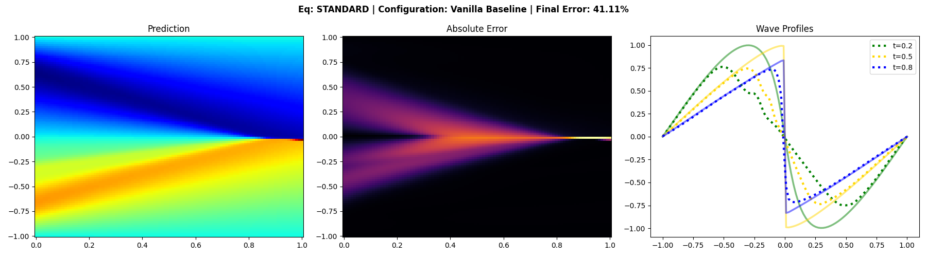
גרף מס' XXX: בצד ימין של הפנל התחתון ניתן לראות (סגול) שיחס הטרייסים נמוך באופן עקבי ביחס ליעד הנדרש. בגרף העליון ניתן לראות שהפתרון המתקבל חלק בהרבה מהדרוש דבר המעיד על הטיה חריפה לטובת BC\IC.

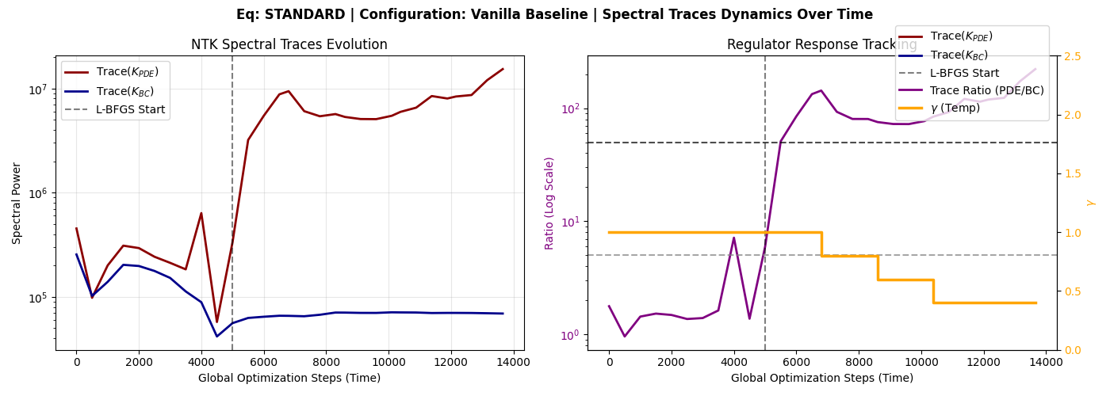
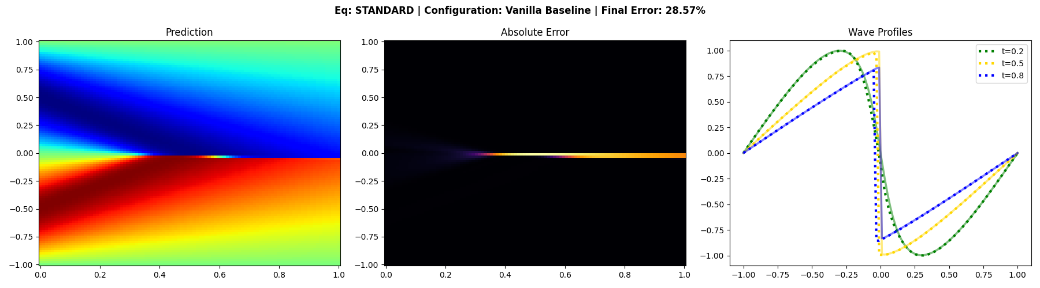
גרף מס' XXX: בצד ימין של הפנל התחתון ניתן לראות (סגול) שיחס הטרייסים גבוה ביחס ליעד הנדרש. בגרף העליון ניתן לראות שהפתרון המתקבל חד כנדרש אך מוסט ביחס לפתרון הנדרש, דבר המעיד על הטיה לטובת ה PDE.

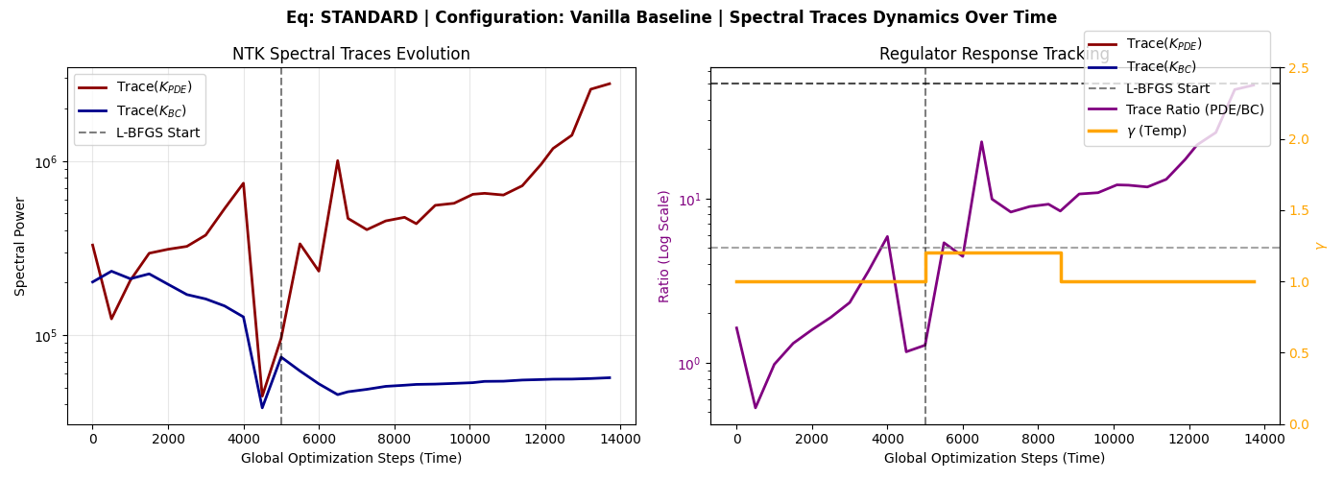
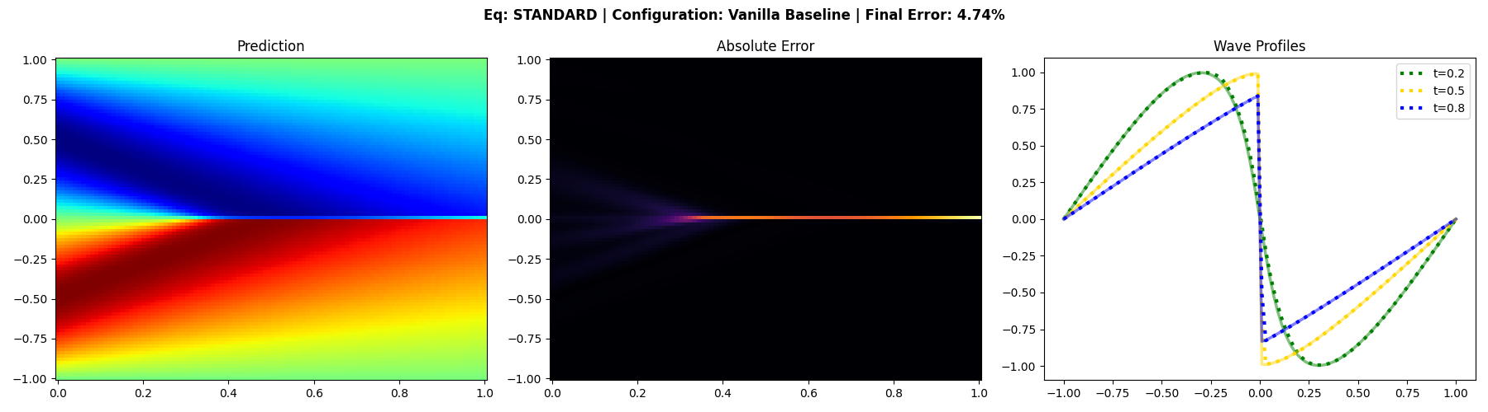
גרף מס' XXX: במקרה זה יחס הטרייסים קרוב ליעד הנדרש, דבר המשתקף בפתרון מדויק ללא הטיה לכיוון כלשהו.

דגימה אדפטיבית מבוססת $RAR$
אחת מהגישות המובילות לשיפור הביצועים של PINN נקראת Residual Adaptive Refinement (RAR). הרעיון הבסיסי בגישה זו הינו להוסיף נקודות דגימה חדשות לאורך הדינמיקה בהתאם לשגיאת הרשת בהערכת השארית במרחב. לצורך כך בכל נקודת החלטה $k$ מגרילים מספר גדול של נקודות קולוקציה פנימיות $S_{k}$, והשארית בהן מחושבת על בסיס הקונפיגורציה של הרשת בשלב זה. לאחר מכן מחושבת ההסתברות לדגימת נקודה כלשהי מתוך המאגר ע"י סכימה ונרמול כלומר:
$$P_{k}\left(x_{i},t_{i}\right)=\frac{R{\left[u\left(x_{i},t_{i};θ_{k}\right)\right]}^{γ}}{\sum_{i=1}^{N}{R{\left[u\left(x_{i},t_{i};θ_{k}\right)\right]}^{γ}}}, \left(x_{i},t_{i}\right)∈S_{k}$$
כאשר ההיפר-פרמטר $γ$ קובע את רוחב ההתפלגות ביחס לשארית של נקודות הדגימה. לאחר מכן מוסיפים $N_{k}$ נקודות חדשות הנדגמות לפי ההתפלגות שחושבה כלומר:
$$S_{k+1}=S_{k}⋃{\left(\left(x_{i},t_{i}\right)\right)}_{i=1}^{N_{k}}, \left(x_{i},t_{i}\right)\sim P_{k}\left(x_{i},t_{i}\right)$$
היתרון המרכזי בגישה זו הוא שמוסיפים נקודות במקומות בהם הרשת גבוהה כלומר איפה שנדרש תיקון תוך כדי הדינמיקה ולא באופן אקראי ואפריורי. מאידך הצורה הפונקציונלית של ההתפלגות נקבעת מראש וכך גם הפרמטר $γ$, ולשניהם השפעה רבה על נקודות הדגימה. כפי שנראה מייד לשיטה זו חסרון קריטי נוסף מאחר והיא יכול לגרום להחמרת ההטיה הספקטראלית בתהליך האימון.
לדגימה אדפטיבית ע"י RAR (להלן RAR-PINN) יש חסרון משמעותי נוסף שאינו מוכר בספרות ויתואר להלן. הנקודות שמתווספות נבחרות לפי השארית שלהן אך מתעלמות מגורם מרכזי נוסף בדינמיקה של הרשת. נניח שנבחרה נקודה $\left(x_{i},t_{i}\right)$ באופן שתואר. נסתכל כעת על הגודל ${\left\|∇_{θ}R\left[f\left(x_{i},t_{i};θ_{k}\right)\right]\right\|}^{2}$, המתאר את יכולת הרשת להשפיע על השארית הנתונה ע"י שינוי אינפיניטסימלי של הפרמטרים ביחס למצב הרשת הנוכחי. אם מספר זה מתאפס או קטן מאוד הרי שלמרות שנקודה זו מכילה שגיאה משמעותית, הרי שיכולת הרשת להקטין אותה בקונפיגורציה הנוכחית לא קיימת ולפיכך הוספתה למאגר הנקודות חסרת משמעות. לכאורה לפי הגיון זה, אם מספר זה גדול מאוד הנקודה איכותית שכן השגיאה גדולה וגם ניתן להשפיע עליה, אך התמונה מורכבת יותר. נשים לב שהוספת הנקודה לדגימות מוסיפה שורה לקרנל, והאיבר האלכסוני שהתווסף הינו בדיוק האיבר ${\left(K_{rr}^{k}\right)}_{ii}={\left\|∇_{θ}R\left[f\left(x_{i},t_{i};θ_{k}\right)\right]\right\|}^{2}$ עבור הנקודה החדשה. מאחר והטרייס של ה PDE הוא סכום איברי האלכסון הרי שהשינוי בטרייס כתוצאה מהוספת $N_{k}$ הנקודות החדשות הינו:
$$tr\left(K_{rr}^{k+1}\right)=tr\left(K_{rr}^{k}\right)+\sum_{\left(x_{i},t_{i}\right)∈S_{k}}{{\left\|∇_{θ}R\left[f\left(x_{i},t_{i};θ_{k}\right)\right]\right\|}^{2}}$$
כעת נבחין בין שני מקרים: אם קיימת הטיה לטובת תנאי השפה וההתחלה, כלומר $Γ_{k}<Γ_{0}$ הרי שפעולה זו טובה שכן היא תגדיל את הטרייס של ה PDE כנדרש. אולם, אם קיימת הטיה לטובת ה PDE הרי שפעולה זו הרסנית שכן היא תגדיל את $Γ_{k}$ הגבוה ממילא כלומר תעצים עוד יותר את ההטיה הקיימת לטובת הPDE, כלומר הרשת תלמד היטב את השגיאה הלוקאלית בנקודות שנבחרו אך תאבד את היכולת לתאר גלובאלית את כל המרחב, או לפחות חלקים ממנו.
הדגמה של אפקט הרסני זה ניתן לראות בדוגמא XXX בה ניתן לראות תוצאות של ריצת RAR בה הוספו 100 נקודות כל 1000 איטרציות למשך 20000 איטרציות (בסה"כ הוספו 2000 נקודות מעבר ל2000 נקודות הקולוקציה המקוריות). ניתן לראות היסט גדול מאוד בפתרון המתבטא בשגיאה של למעלה מ $80\%$ בפתרון. לפיכך הוספת נקודות בהן השארית גבוהה בלי "מנגנון פיקוח" המונע מהרשת להחמיר הטיה ספקטראלית אינה מומלצת.
גרף מס' XXX: תוצאות אלגוריתם RAR. הנקודות הסגולות בצד שמאל מייצגות את הנקודות שהתווספו במהלך הדגימה האדפטיבית. ניתן לראות בצד ימין הטיה חריפה ביותר לטובת ה PDE.
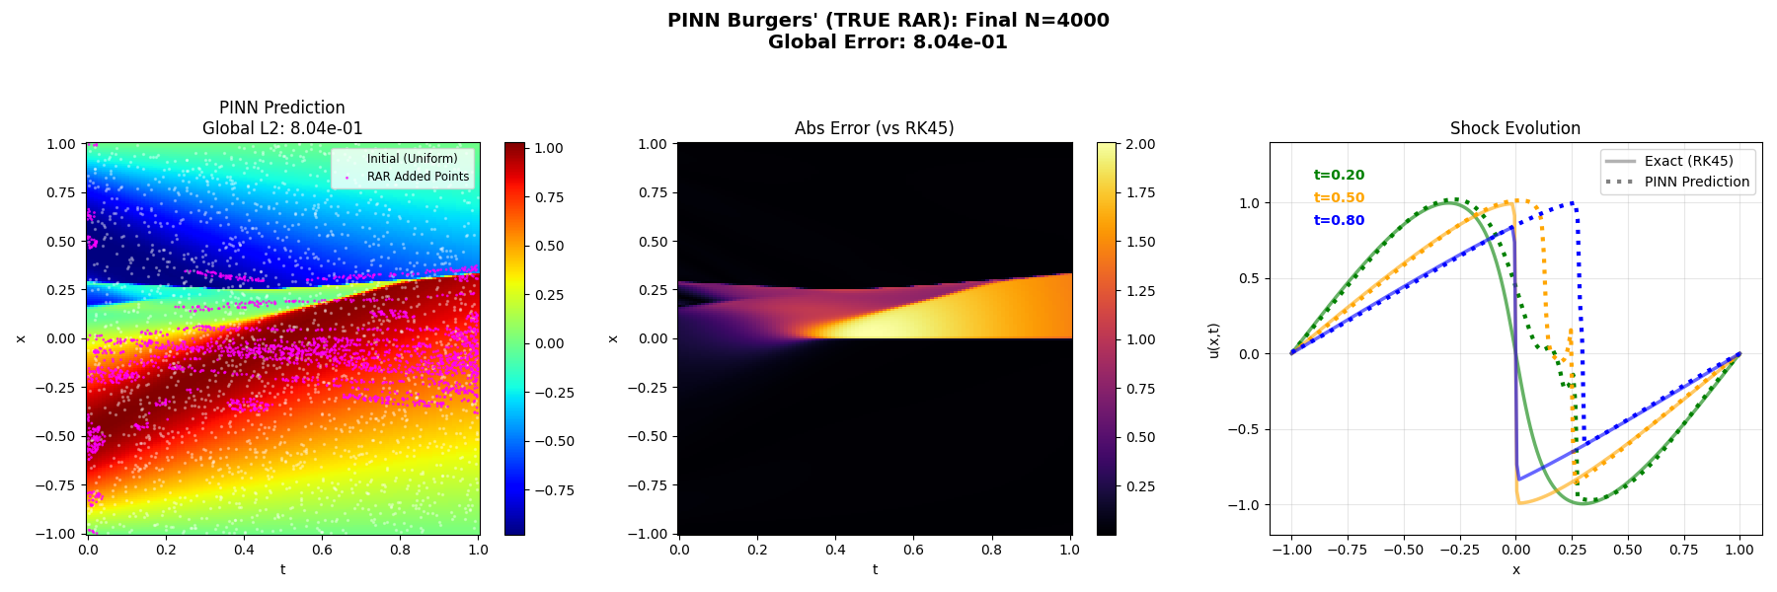

לסיכום, הוספת נקודות בשיטת RAR נועדה להקטין את ההטיה הספקטרלית מהסוג הראשון ע"י מתן דגש לאזורים בהם הפונקציה משתנה מהר, אך בו בזמן היא מעצימה את ההטיה בין הבלוקים ובכך מגדילה את ההטיה הספקטרלית מהסוג השני. לפיכך הוספת נקודות חייבת להיות מלווה במנגנון בקרה המונע מהרשת ליצור הטיה גדולה ובכך לשכוח את האילוץ שהיא צריכה לקיים בתנאי ההתחלה\שפה.

אלגוריתם $PINN$ אדפטיבי מאוזן ספקטראלית
בסעיף זה נציג אלגוריתם לדגימה אדפטיבית מאוזן ספקטראלית $Spectral Balanced-PINN$ ($SB-PINN$ (המבוסס על שני היבטים מרכזיים:
- הוספת נקודות ערכיות: מטרת האלגוריתם היא לשפר את ביצועי הרשת בנקודות בהן היא מתקשה ע"י הוספת נקודות בהן השארית גדולה ככל הניתן.
- צמצום הטיה ספקטראלית מהסוג השני: הוספת הנקודות מלווה במנגנון ביקורת אשר מונע הגדלה לא מבוקרת של ההטיה הספקטראלית לכיוון תנאי השפה\התחלה או לכיוון הנקודות הפנימיות.
דרך אחת לבניית מנגנון כזה מתוארת ע"י האלגוריתם אשר יתואר להלן. נסמן את נקודות הקולוקציה הפנימיות בצעד אימון ה $k$ -ית של הריצה ב $S_{PDE}^{\left(k\right)}⊆D$ ואת נקודות השפה בצעד זה ב $S_{BC}^{\left(k\right)}⊆∂D$ כאשר $D$ הוא התחום הכולל שבו אנו פותרים את המשוואה. נגדיר את התוחלת האמפירית של הטרייס עבור כל קבוצה בנקודת הזמן באופן הבא:
$${\hat{T}}_{PDE}^{\left(k\right)}=\frac{1}{\left|S_{PDE}^{\left(k\right)}\right|}\sum_{x∈S_{PDE}^{\left(k\right)}}{{\left\|∇_{θ}L_{PDE}\left[\left(x;θ_{k}\right)\right]\right\|}^{2}}$$
$${\hat{T}}_{BC}^{\left(k\right)}=\frac{1}{\left|S_{BC}^{\left(k\right)}\right|}\sum_{x∈S_{BC}^{\left(k\right)}}{{\left\|∇_{θ}L_{BC}\left[\left(x;θ_{k}\right)\right]\right\|}^{2}}$$
$${\hat{ρ}}_{k}=\frac{{\hat{T}}_{PDE}^{\left(k\right)}}{{\hat{T}}_{BC}^{\left(k\right)}}$$
בכל צעד בו נדרשים לבצע הוספה אדפטיבית של נקודות נבנה שתי קבוצות של "מועמדים" מכל סוג כלומר נקודות קולוקציה פנימיות $S_{PDE}⊆D$ ונקודות שפה\התחלה $S_{BC}⊆∂D$, הנדגמות יוניפורמית מהתחום הרלוונטי. עבור כל אחת מהנקודות מחשבים את השארית הרלוונטית לכל נקודה ומדרגים את הנקודות (מהגבוה לנמוך בכל קבוצה), כך שכל קבוצה הופכת לרשימה ממוינת לפי מידת השגיאה של הנקודות המוכלות בה.
נגדיר תקציב דגימה קבוע $ΔN$ בכל פעימת RAR ותקרת קיבולת ספקטראלית (curriculum cap) מוגדרת מראש $τ_{k}$. כמו כן נגדיר את קבוצות "מועמדים" $W_{PDE}^{\left(k\right)}$ ו $W_{PDE}^{\left(k\right)}$ המכילות מספר גדול של נקודות הנדגמות יוניפורמית מכל תחום. עבור כל אחת מהנקודות נחשב את השארית הרלוונטית ונדרש את הנקודות (מהגבוה לנמוך בכל קבוצה), כך שכל קבוצה הופכת לרשימה ממוינת לפי מידת השגיאה של הנקודות המוכלות בה.
מדיניות הוספת הנקודות תפוצל לזוג פונקציות עדכון מצומדות:
$$S_{PDE}^{\left(k+1\right)}=S_{PDE}^{\left(k\right)}∪ΔS_{PDE}^{\left(k\right)}$$
$$S_{BC}^{\left(k+1\right)}=S_{BC}^{\left(k\right)}∪ΔS_{BC}^{\left(k\right)}$$
כאשר הקבוצות $ΔS_{PDE}^{\left(k\right)}$ מכילות את $N_{PDE}^{k}$ האיברים הראשונים בקבוצה $W_{PDE}^{\left(k\right)}$, $S_{BC}^{\left(k\right)}$ מכילות את $N_{BC}^{k}$ האיברים הראשונים בקבוצה $W_{BC}^{\left(k\right)}$ והיחס בין $N_{PDE}^{k}$ ו $N_{BC}^{k}$ נשלט לחלוטין ע"י הדינמיקה של ה NTK ע"י הקצאה דינמית באופן הבא:
$$N_{BC}^{k}=\left\lfloor ΔN⋅σ\left(α\left({\hat{ρ}}_{k}-τ_{k}\right)\right)\right\rfloor$$
$$N_{BC}^{k}=ΔN-N_{BC}^{k}$$
כאשר $σ\left(∙\right)$ היא סיגמואיד ו $α>0$ הוא פרמטר השליטה הקובע את אגרסיביות המעבר.
הקריטריון שתואר במשוואות XXX מבטיח שלושה משטרי פעולה במהלך האימון:
משטר הטיה ספקטראלית לטובת ה BC: במקרה זה ${\hat{ρ}}_{k}≪τ_{k}$ ולכן הארגומנט של הסיגמואיד שלילי מאוד ולכן $N_{BC}^{k}≈0$. במקרה זה האלגוריתם מתנהג בדומה ל RAR רגיל (אם כי הנקודות אינן נדגמות אלה נקבעות בצורה דטרמיניסטית). הוספת נקודות הפנימיות תביא בהכרח להגדלת הטרייס של המונה והגדלת היחס.
משטר ההטיה הספקטראלית לטובת ה PDE: במקרה זה ${\hat{ρ}}_{k}>τ_{k}$ ולכן מתחילה להיווצר הטיה ספקטראלית לטובת ה PDE. מאחר והארגומנט הופך לחיובי, פונקציית ההקצאה מעבירה את כל תקציב הנקודות לתנאי השפה\התחלה מה שיגדיל את הטרייס במכנה ויאזן את ההטיה שנוצרה.
משטר יציב: אם היחס קרוב ליעד עדיין מוסיפים נקודות על מנת לשפר את הדגימה אך בצורה מאוזנת.
קיימים מספר הבדלים מהותיים בין הגישה שתוארה לגישת RAR הרגילה: ראשית המנגנון המאזן את ההטיה הספקטראלית אינו קיים בגישה המקורית. מאחר ובגישה זו מוסיפים רק נקודות קולוקציה פנימיות הרי שכמעט תמיד תיווצר בשלב כלשהו הטיה לטובת ה PDE אשר תילך ותחריף ככל שיתווספו נקודות נוספות. שנית בגישה המקורית אין מנגנון המונע הצטברות נקודות באותו אזור דבר שיביא לכפילות המידע ויצירת תלות לינארית בין השורות של מטריצות הקרנל. למרות שהסיכוי שמצב זה ייווצר באלגוריתם שהוצג קטן באופן משמעותי, הוסף מנגנון הגנה הכולל נפח אסור (forbidden volume) מסביב לכל נקודה שכבר נבחרה ע"מ למנוע הצטופפות נקודות. לבסוף, הנקודות בRAR נדגמות לפי התפלגות התלויה בפרמטר $γ$ אשר צריך להיקבע מראש ומשפיע בצורה ניכרת על תוצאות הדגימה. באלגוריתם $SB-PINN$ הנקודות נבחרות מראש על סמך התיעדוף שלהם בצורה דטרמיניסטית ומנגנון הנפח האסור שתואר לעיל מונע שכפול מידע במידה ויתרחש. באופן זה אנו חוסכים את הצורך בניחוש של היפר פרמטר מרכזי של הרשת.

תוצאות
בחלק זה נציג את תוצאות אלגוריתם $SB-PINN$ שהוצג בחלק הקודם. בכל המקרים הבאים (אלה אם כן צוין אחרת) נבחרו הפרמטרים הבאים: במשך 20000 צעדי ADAM בכל 1000 צעדי הוספו 100 נקודות. לאחר מכן במשך 20000 צעדי LBFGS כל 5000 צעדים הוספו 100 נקודות נוספות. הצמיגות בבעיה היא $ν=0.005/π$. מספר נקודות הקולוקציה ההתחלתי (נבחרו יוניפורמית) הוא 2000. בסה"כ באופן טיפוסי מספר נקודות הדגימה בריצה הוא $N≈5000$.
בחלק העליון של גרפים מס' XXX ו XXX ניתן לראות את תוצאות הריצה עבור של random seeds שונים. בדומה לתוצאות שהוצגו עד כה אנליזת התוצאות הצגת התוצאות תכלול הצגה של הפתרון, של מפת השגיאה הכוללת, השוואה מפורטת של שלושה חתכי זמן ביחס לפתרון המדויק ואת שגיאת ה L2 היחסית הכוללת עבור הריצה. ניתן לראות שבשני המקרים התוצאות מעולות והשגיאה הכללית היחסית עומדת על $0.59\%$ ו $1.24\%$ וקיימת התאמה כמעט מושלמת בין תוצאות הרשת לפתרון המדויק בשלושת חתכי הזמנים שנבחרו ובפרט אין הסטה של מיקום השוק כפי שראינו מקודם. הפנל האמצעי בכל גרף מראה את השפעת קריטריון בחירת היחס בין סוגי הנקודות על היחס בין הטרייסים משני הסוגים: הקוים האדומים והירוקים מייצגים את מספר נקודות הקולוקציה הפנימיות והנקודות על השפה\התחלה שהוספו לאורך הדינמיקה. הקו המקווקו השחור האופקי מייצג את היעד הנדרש. ניתן לראות שבתחילת האימון ${\hat{ρ}}_{k}$ קטן מהיעד ולכן יש הגדלה מסיבית של נקודות PDE. ברגע שהיחס גדל מידי, מנגנון האיזון נכנס לפעולה ומתחילה הוספת נקודות שפה אשר מרסנות את העלייה ומורידות אותה מתחת ליעד הנדרש וחוזר חלילה. נשים לב שגם בשלב ה LBFGS המנגנון מצליח לרסן את התפוצצות היחס כפי שניתן לראות בדינמיקה לאחר הקו המקווקו האנכי, דבר הקשה עוד יותר לשליטה ממספר סיבות נומריות. בצד השמאלי של הפנל המרכזי ניתן לראות את שגיאת ה L2 במערכת וניתן לראות שהיא יורדת באופן קונסיסטנטי לאורך מרבית האימון.
החלק התחתון בכל גרף מציג את פיזור הנקודות הסופי, כאשר הנקודות התחלתיות מוצגות באפור, נקודות הקולוקציה שהתווספו באדום נקודות ההתחלה בירוק והשפה בכחול. ניתן לראות דפוס בולט בפיזור נקודות הקולוקציה המתחילות בפיזור רחב יחסית הולך ומתכנס לסביבת השוק המרוכזות בסביבת השוק לזמנים הגדולים מזמן היווצרות השוק הפיזיקלי ($t_{shcok}≈0.38$). פיזור זה נראה הגיוני ביותר שכן ככל המאמץ מרוכז אכן באזורים הקשים יותר לפתרון בהם הפונקציה האמיתית משתנה מהר, על חשבון אזורים בהם הפונקציה חלקה ומתוארת היטב ללא קושי. הגיון זה מובלט עוד יותר ע"י השוואה לנקודות שהתווספו באלגוריתם RAR רגיל כפי שניתן לראות בנקודות הסגולות המופיעות בצד השמאלי של גרף מס' XXX ונעדרות כל הגיון אינטואיטיבי. לסיכום, התוצאות מדגימות בדיוק את הציפיה משיטת הדגימה האדפטיבית שהוצגה – הוספת נקודות איפה שהרשת מתקשה (סביבת השוק) ללא יצירת הטיה ספקטראלית לכיוון זה או אחר.
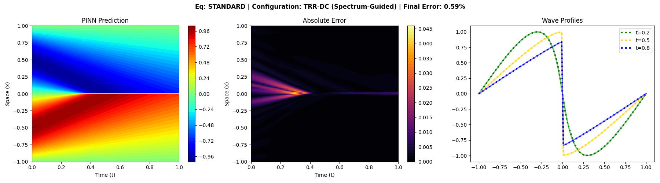
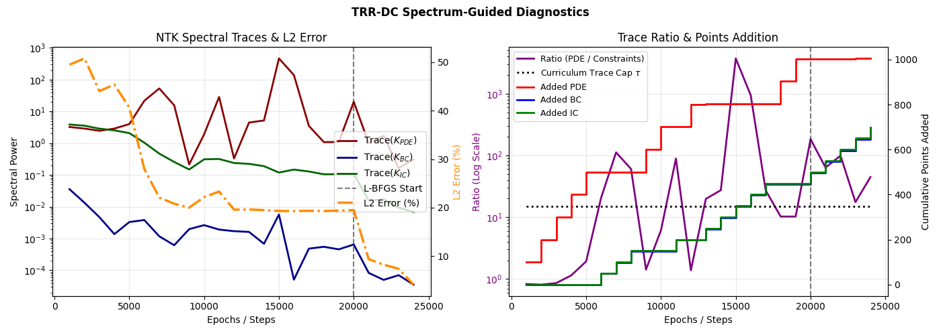
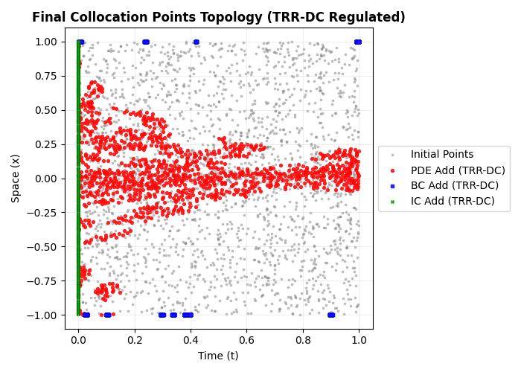
גרף מס' XXX: תוצאות אלגוריתם $SB-PINN$ בגרף העליון ניתן לראות כי תוצאות הריצה מראות התאמה גבוהה מאוד לפתרון המדויק בשלושת חתכי הזמן הנבחרים, וכי השגיאה הכללית קטנה מאחוז. בפנל האמצעי ניתן לראות את השפעת קריטריון בחירת היחס בין הנקודות על איזון ההטיה הספקטראלית – כאשר יש חריגה מהיעד הנדרש הקריטריון מתעדף נקודות מהסוג השני לצמצום ההטיה וכך נמנעת הטיה לאורך זמן האימון. בפנל התחתון מוצגות הנקודות החדשות (אדום ל PDE, ירוק ל IC וכחול לPDE). ניכר כי נקודות הPDE מרוכזות מסביב לאזור השוק לאחר היווצרותו.

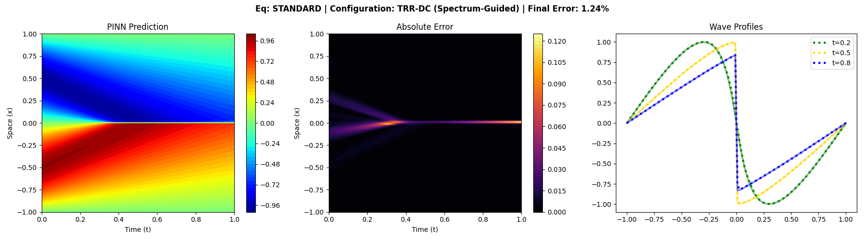
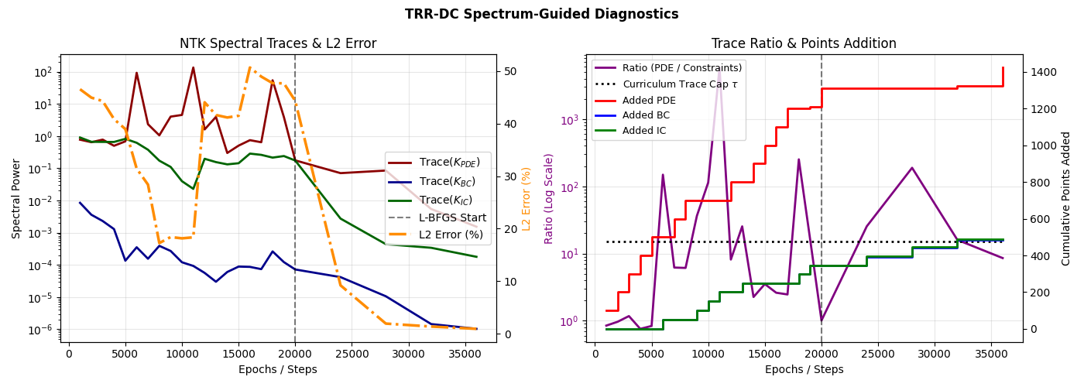
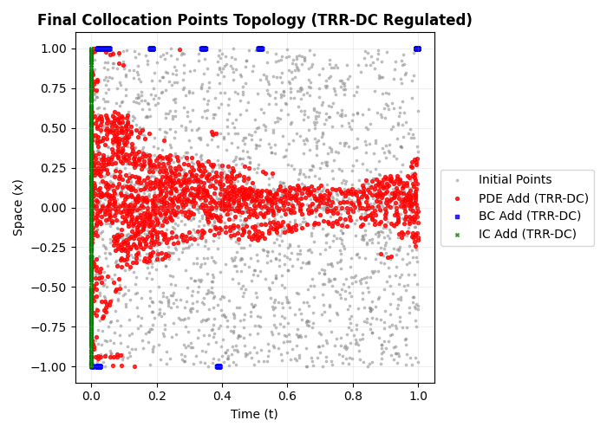
גרף מס' XXX: ניתוח זהה כמו בגרף הקודם עבור seed שונה. ניתן לראות בצורה ברורה שחריגה של יחס הטרייסים ביחס ליעד מתאזנת ע"י הוספת נקודות דגימה חדשות.

מאחר וקיימת רגישות לrandom seed חזרנו על הריצות כ 10 פעמים, ושגיאת ה L2 היחסית הממוצעת המתקבלת הינה $2.7\%$ וזאת ביחס ל $22\%$ במקרה של ריצת $Vanila-PINN$ באותם תנאים, כך שחל שיפור של כמעט סדר גודל באיכות התוצאות. יתירה מכך, במאמר של Lu בו הוצגה שיטת RAR לראשונה השגיאה הממוצעת עמדה על $9\%$, כך שגם ביחס לגישה זו נראה שקיים יתרון משמעותי. נדגיש כי במאמר זה הצמיגות שנלקחה הייתה גדולה פי שתיים מהצמיגות בעבודה זו ולכן השוק היה רחב יותר והמערכת קלה יותר לפתרון. בנוסף, מספר הנקודות הכללי בעבודתם היה קטן יותר (2500 לעומת 5000) אך מספר האיטרציות היה למעלה מפי 80 גדול יותר מאשר בעבודה זו ולכן בסה"כ המאמץ החישובי בעבודה זו קטן באופן ניכר. לסיכום – התוצאות המוצגות כאן טובות בהרבה מגישת הRAR הבסיסית, עבור מערכת קשה יותר ובמאמץ חישובי קטן יותר.

הערות\מסקנות\סיכום
- מכיוון שאין קורלציה פורמלית בין שגיאת המשוואה (Residual) לבין יכולת הלמידה המקומית (NTK Trace Contribution), שיטות דגימה מבוססות-שארית הינן עיוורות מבחינה ספקטראלית (Spectrally blind) ועלולות להרוס את הדינמיקה של האופטימיזציה. אלגוריתם ה-SB-PINN מנצל את חוסר התלות הזה לטובתו: הוא ממשיך לאתר אזורי שגיאה גיאומטריים באמצעות שאריות, אך עוטף פעולה זו בבקרת טרייסים (TRR-DC) המבטיחה שהספקטרום הכולל יישאר מאוזן ויציב.

